**Лабораторная работа №2 - Разработка иерархической структуры работ**

* **Диаграмма сущностей (ER**)

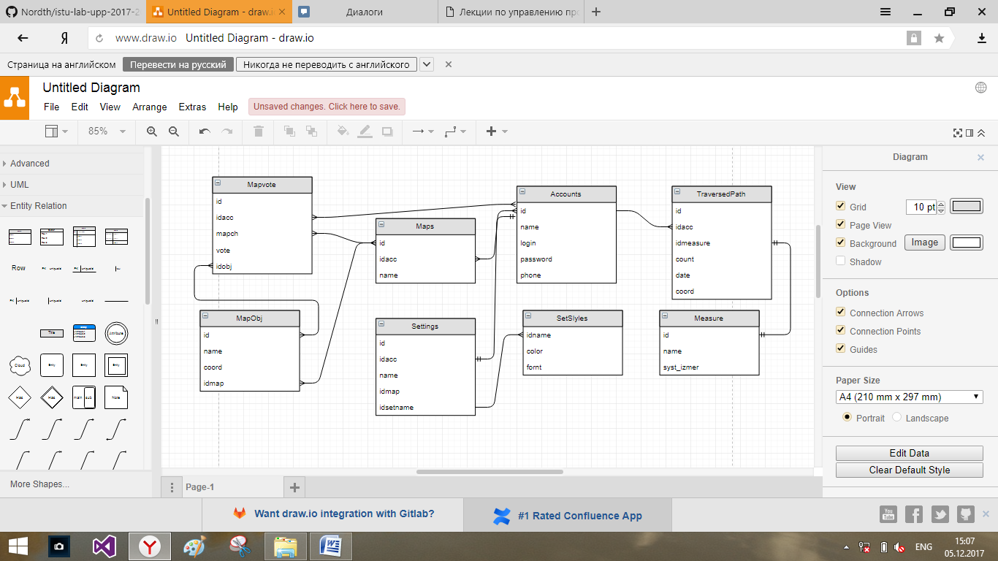

* **Прототипы экранных форм**

1. Окно поиска

Поиск объекта по названию и отметка его на карте

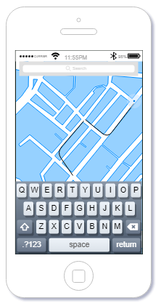

1. Окно шагомера

Демонстрация места, где вы сейчас находитесь на карте, пройденного пути, в выбранных вами единицах измерения (шаги и км) и возможность обновить данные (как местоположение, так и информацию о пройденном пути)

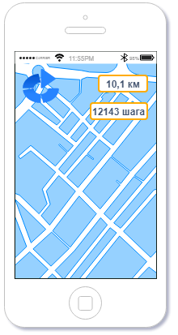

1. Окно загрузки

Показ незагруженных городов с функцией загрузки полигонов объектов данного города

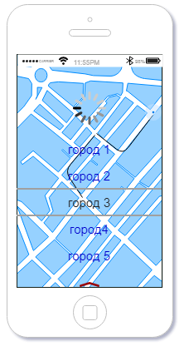

1. Окно настроек

Пользователю доступен выбор опций в окне настроек

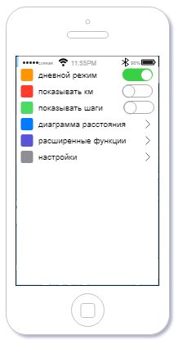

1. Окно авторизации

Ввод логина и пароля для авторизации или для создания новой учетной записи

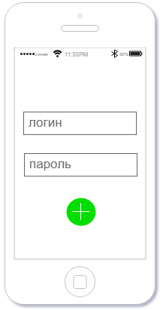

1. Окно диаграммы пройденного пути

Показ диаграммы пройденного пути, основанного на настройках пользователя и занесенного пройденного пути в процессе работы программы

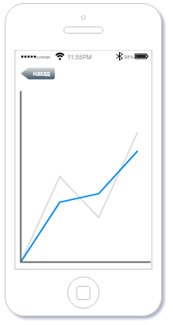

1. Окно внесения изменений

Доступно редактирование карты посредством предоставленных функций

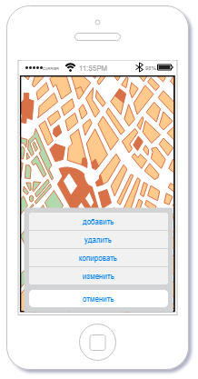

* **Разработка api системы**

1. Функция: авторизация
   1. Действия: ввод логина и пароля
   2. Входные данные: логин и пароль
   3. Выходные данные: вывод сообщения об ошибке или вход в приложение
2. Функция: выбор единиц измерения
   1. Действия: отображение пройденного пути с учетом выбранных единиц измерения
   2. Входные данные: уникальный идентификатор (УИ) единицы измерения
   3. Выходные данные: конвертируемая переменная пройденного пути
3. Функция: смена режима
   1. Действия: конвертация стиля
   2. Входные данные: УИ стиля, УИ режима
   3. Выходные данные: обновленная карта
4. Функция: диаграмма расстояния
   1. Действия: составление диаграммы пройденного пути
   2. Входные данные: период
   3. Выходные данные: диаграмма
5. Функция: изменение карты
   1. Действия: изменение карты
   2. Входные данные: измененные полигоны
   3. Выходные данные: -
6. Функция: скачивание карты
   1. Действия: скачивание карты
   2. Входные данные: название города
   3. Выходные данные: полигоны объектов города
7. Функция: поиск
   1. Действия: поиск объекта в городе
   2. Входные данные: название объекта
   3. Выходные данные: координаты объекта
8. Функция: навигатор
   1. Действия: составление полигона пути
   2. Входные данные: координаты начала и конца
   3. Выходные данные: полигон маршрута
9. Функция: экранная лупа
   1. Действия: увеличение объектов под пальцем
   2. Входные данные: координаты пальца на экране
   3. Выходные данные: увеличенная картинка
10. Функция: создание пути
    1. Действия: создание полигона пути
    2. Входные данные: место нахождения
    3. Выходные данные: полигон

* **Иерархическая структура работ (ИСР)**

1. Разработка технического задания
2. Разработка базы данных
3. Разработка внешнего вида
   * 1. Авторизация
     2. Окно шагомера
     3. Окно настроек
     4. Окно поиска
     5. Окно диаграммы
     6. Окно внесения изменений
     7. Окно загрузки
4. Реализация функций
   1. Авторизация
   2. Выбор единиц измерения
   3. Смена режима
   4. Диаграмма расстояния
   5. Изменение карты
   6. Скачивание карты
   7. поиск
   8. навигатор
   9. экранная лупа
   10. создание пути
5. Тестирование
6. Документирование
7. Сопровождение